
Předmět: Anglický jazyk
AJ
DOSTÁL
^{4th}

Týden: 6. 4. - 9. 4. (26th)
Učitel: Dostál
Email: ondrej.dostal@mzs-vb.cz

Dobrý den, níže zasílám zadání prací, v případě nepochopení neváhejte a kontaktujte mne. Budeme se vídat v rámci video lekcí a to 2-krát týdně. Pokud to nezazní jinak, vypracované úkoly Vás poprosím zaslat na ondrej.dostal@mzs-vb.cz vždy do následujícího pátku. Pokud máte možnost tisknout – vytiskni a vyplň – pokud nelze tisknout – opsat do sešitu.
Termíny schůzek na TEAMS : úterý – 9,30 – 10,05
Dobrý den,
Zůstáváme u nové látky – počasí. Na online výuku budeme klasicky potřebovat učebnici i workbook.


Weather - POČASÍ

1.Jaké je to slovíčko?
Napiš slovíčko z tabulky pod obrázek.

cold | hot | warm | cloudy | foggy
sunny | rainy | snowy | windy | stormy

 | 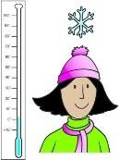 |  | 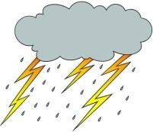 | 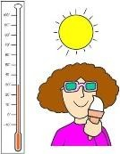
 | cold
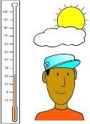 |  |  |  | 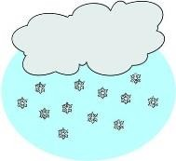


2.Kam ho přiřadím?
Jaké počasí vládne u nás v jednotlivých ročních obdobích? Použij slovíčka z tabulky nahoře.

Spring - jaro | Summer - léto
Autumn - podzim | Winter - zima


3.Jaké je právě teď počasí?
Přečti, jaké panuje na ostrovech počasí a zakresli symbol počasí k příslušným názvům zemí počasí do mapy. Poté nakresli do mapky České republiky k jednotlivým městům podobně, jen už si to vymyslíš a popíšeš ty sám. (SAMA)
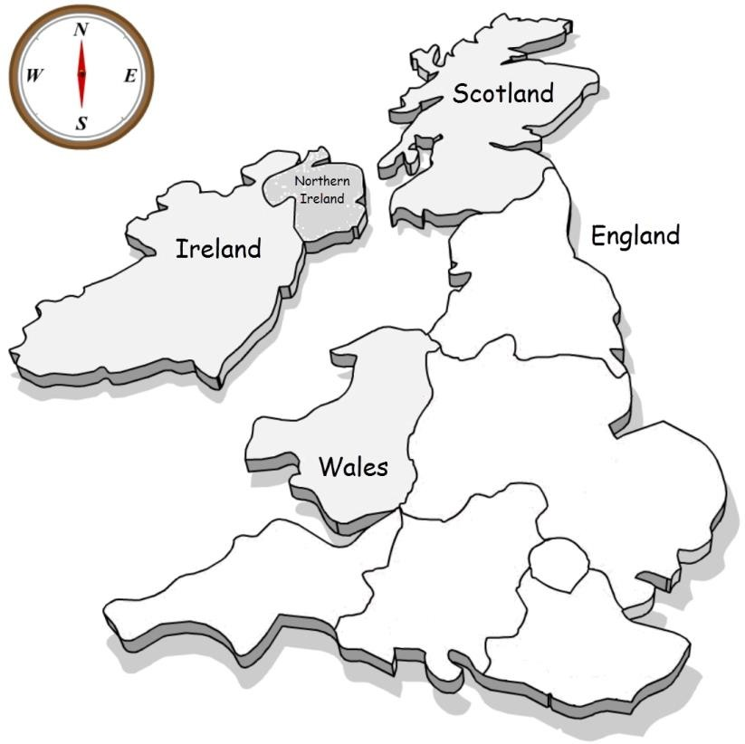
(NORTH – sever), (SOUTH – jih)

In Scotland it is snowing and the weather is very cold.

In the north of England it is foggy, and it is raining.

In the south of England it is very sunny and hot.

In Wales it is cloudy but hot.
In Ireland it is very sunny but windy.











